Instrukcja korzystania z aplikacji mobilnej mToken Asseco MAA

Łańcut, marzec 2019
Wstęp

mToken Asseco MAA to nowoczesna aplikacja do bezpiecznej autoryzacji dyspozycji pochodzących z bankowości internetowej SBI przy użyciu urządzania mobilnego typu smartfon, tablet, itp.

Aplikację „mToken Asseco MAA” należy pobrać zależnie od posiadanego urządzenia mobilnego z portali:
- Google Play dla systemów Android

- App Store dla systemów iOS

Proces pobierania i instalacji aplikacji na urządzeniu mobilnym jest analogiczny jak dla każdej innej aplikacji umieszczonej na w/w zasobach.

Aplikacja mobilna mToken Asseco MAA działa na wskazanych platformach mobilnych:
- Android 6.x i nowsza
- iOS 9.x i nowsza

Aplikacja mToken Asseco MAA podczas swojego działania wymaga zapewnienia dostępu do sieci internet (nie jest wymagana karta SIM w urządzeniu).

Instalacja mTokena na urządzeniu mobilnym

Za pomocą urządzenia mobilnego przeznaczonego do autoryzacji zleceń należy wejść do witryny sklepu, wyszukać aplikację mToken Asseco MAA, pobrać ją i zainstalować, wykonując kolejne kroki podawane przez instalatora aplikacji. Urządzenie mobilne dodatkowo powinno mieć ustawioną blokadę ekranu.

Prawidłowe działanie powiadomień PUSH wymaga włączenia/odblokowania funkcjonalności powiadomień na urządzeniu mobilnym.

Następne kroki wymagają zalogowania się do systemu SBI.

Powiązanie urządzenia mobilnego z bankowością elektroniczną SBI

Dla poprawnej obsługi akceptacji dyspozycji za pomocą aplikacji mobilnej konieczne jest sparowanie urządzenia autoryzującego (na którym działa aplikacja mobilna mToken Asseco MAA) z systemem bankowości internetowej SBI.

Po zalogowaniu się do bankowości elektronicznej SBI należy wejść w opcję menu Ustawienia -> Urządzenie autoryzujące (rys.1).
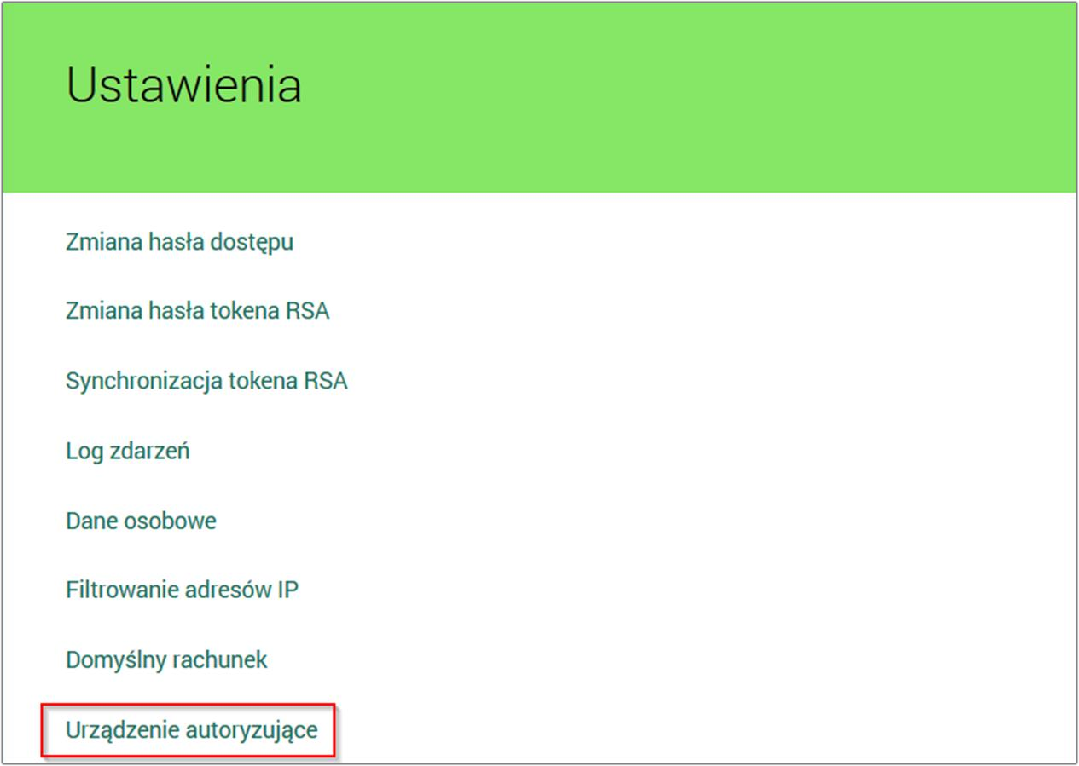

Rysunek 1

Następnie w polu Nazwa urządzenia należy podać własną nazwę urządzenia autoryzującego, rys.2

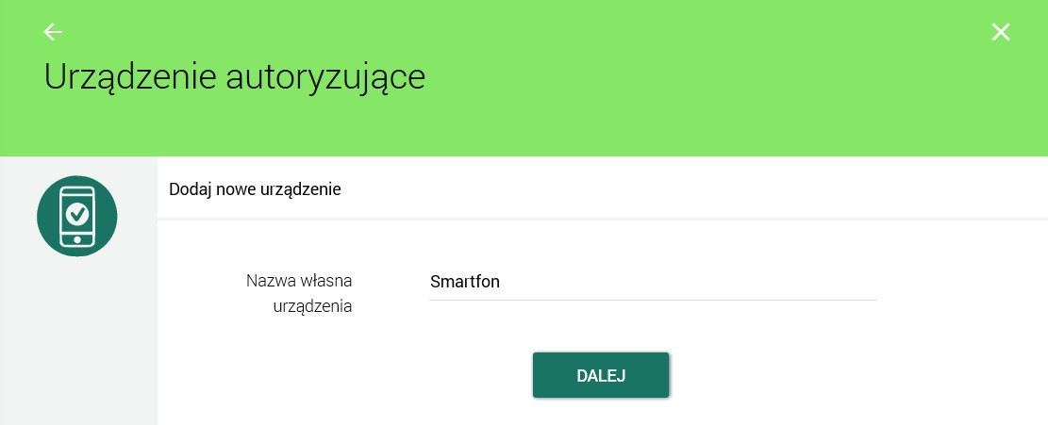

Rysunek 2

Po nadaniu nazwy urządzenia i kliknięciu na przycisk DALEJ system wymusza autoryzację dyspozycji sparowania urządzenia z systemem. Sparowanie urządzenia wymaga wprowadzenia kodu SMS wysłanego na nr telefonu podany w Banku, rys.3.
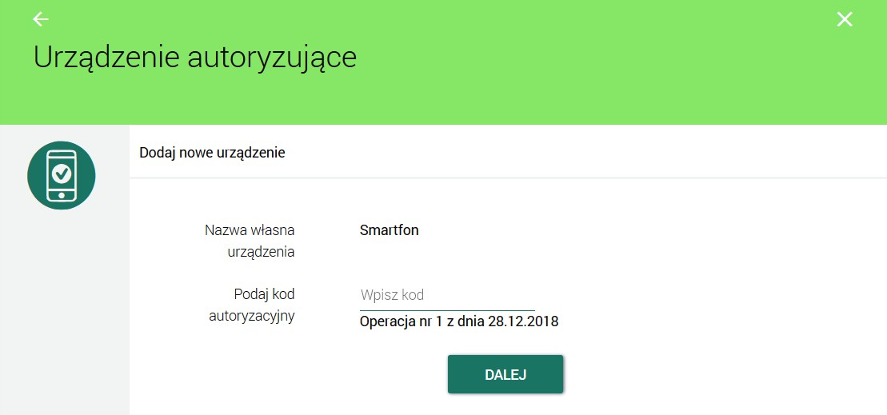

Rysunek 3

Po wprowadzeniu kodu SMS i po wyborze przycisku DALEJ system SBI prezentuje kod aktywacyjny dla urządzenia autoryzującego, rys.4.

Kod aktywacyjny posiada termin ważności 5 minut.

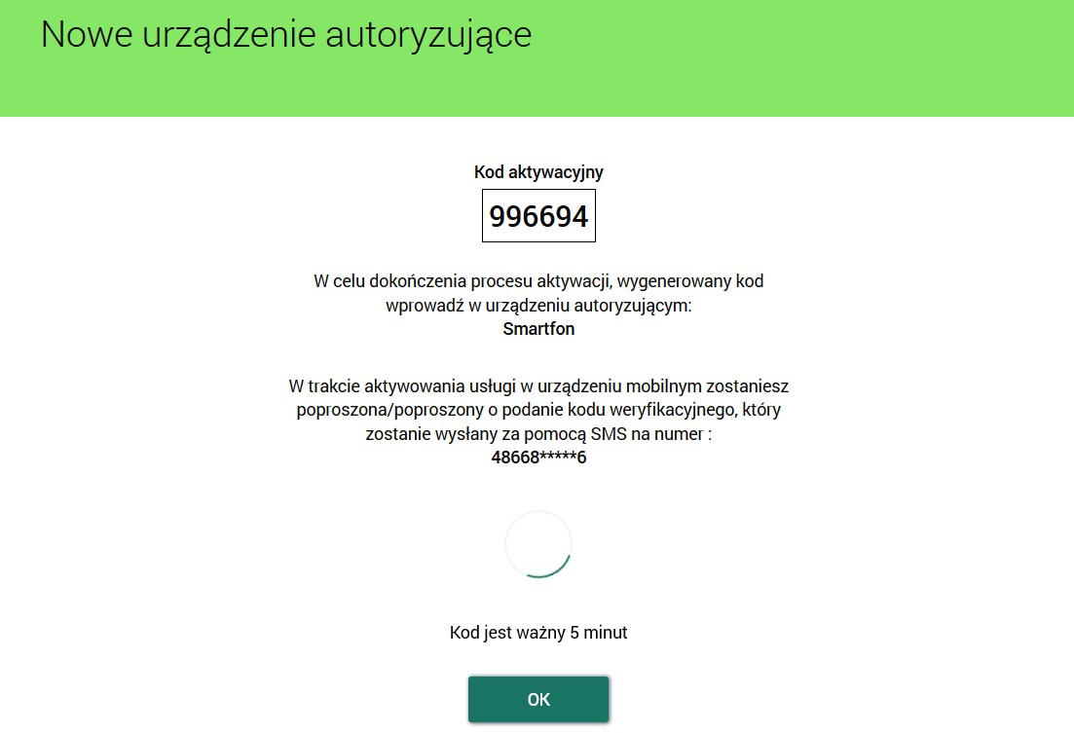

Rysunek 4

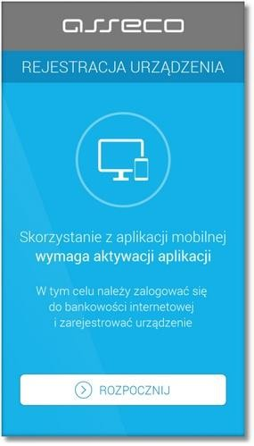Powyższy kod należy przepisać do urządzenia autoryzującego. W tym celu należy uruchomić urządzenie z zainstalowaną aplikacją mToken Asseco MAA. W celu zarejestrowania urządzenia autoryzującego, w aplikacji mobilnej należy wybrać przycisk ROZPOCZNIJ, rys.5.

Rysunek 5

Następnie aplikacja token mobilny poprosi o wprowadzenie kodu wygenerowanego w bankowości elektronicznej SBI, rys. 6.

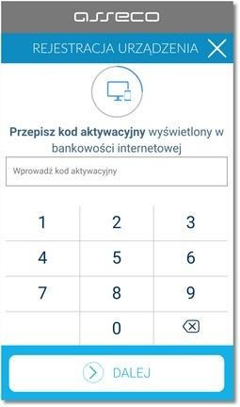

Rysunek 6
W kolejnym kroku w celu identyfikacji należy wprowadzić dodatkową informację zgodnie z instrukcją wyświetlaną na ekranie. Informacją dodatkową jest kod weryfikacyjny wysłany za pomocą SMS.
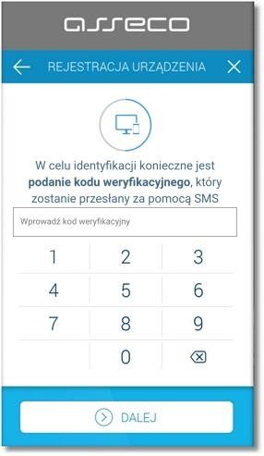Po wprowadzeniu (za pomocą klawiatury na urządzeniu) danych w polu Wprowadź kod weryfikacyjny należy wybrać ponownie przycisk DALEJ, rys.7.

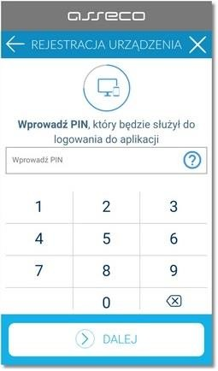Rysunek 7

W dalszej kolejności w polu Wprowadź PIN należy wpisać własny kod PIN, który będzie służył do logowania w aplikacji, rys.8. PIN musi posiadać od 5 do 8 cyfr i nie może zawierać podobnych cyfr lub wg kolejności (11111, 22222, 123123, 12345, itp.).
Następnie należy nacisnąć klawisz DALEJ, ponownie wprowadzić kod PIN w polu Potwierdź PIN i zatwierdzić poprzez przycisk DALEJ. System kontroluje prawidłowość i zgodność kodu PIN zdefiniowanego w polach Nowy PIN oraz Potwierdź PIN.

Rysunek 8
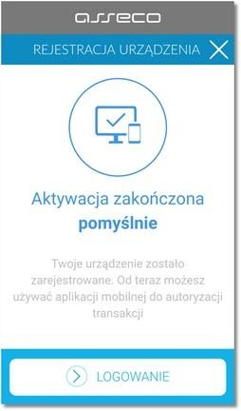Po poprawnym wprowadzeniu kodu PIN oraz kodu weryfikacyjnego i zatwierdzeniu przyciskiem DALEJ, system informuje o pozytywnej aktywacji.

Rysunek 9

Po poprawnej aktywacji urządzenia system przekieruje na ekran główny aplikacji, poprzez który będzie można zalogować się do aplikacji mobilnej za pomocą kodu PIN zdefiniowanego wcześniej.

Natomiast w bankowości elektronicznej SBI pojawi się komunikat potwierdzający sparowanie z urządzeniem mobilnym, rys. 10.
Uwaga: System SBI może być sparowany w danym momencie wyłącznie z jednym aktywnym urządzeniem autoryzującym.

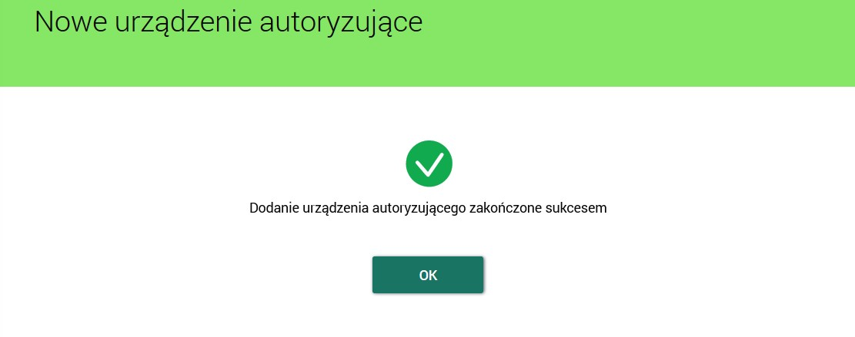

Rysunek 10
Uwaga: Po zablokowaniu aplikacji w wyniku wpisania 3-krotnie błędnego PIN-u należy powtórzyć cały proces parowania urządzenia z bankowością internetową.

Autoryzacja operacji

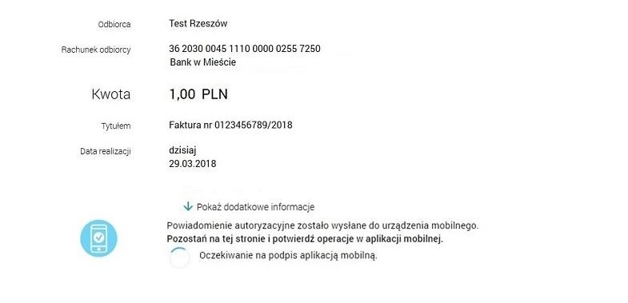Najpierw należy przygotować przelew w bankowości elektronicznej (rys.11) i nacisnąć klawisz DALEJ. System bankowości internetowej SBI wyśle do aplikacji mobilnej (mToken Asseco MAA) powiadomienie PUSH o nowej dyspozycji do autoryzacji, rys. 11.

Rysunek 11

Aplikacja mobilna wyświetla na urządzeniu mobilnym baner powiadomienia PUSH z informacją o oczekującym powiadomieniu autoryzacyjnym, rys.12.

Uwaga: Urządzenie mobilne powinno być podłączone do internetu.

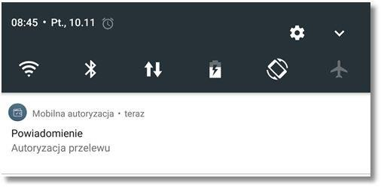
Rysunek 12

Należy wybrać baner powiadomienia PUSH, które uruchamia mToken Asseco MAA lub bezpośrednio uruchomić aplikację z systemu operacyjnego urządzenia mobilnego.
Następnie trzeba zalogować się do aplikacji mToken Asseco MAA za pomocą kodu PIN zdefiniowanego na początku w procesie rejestracji urządzenia autoryzującego, rys. 13.

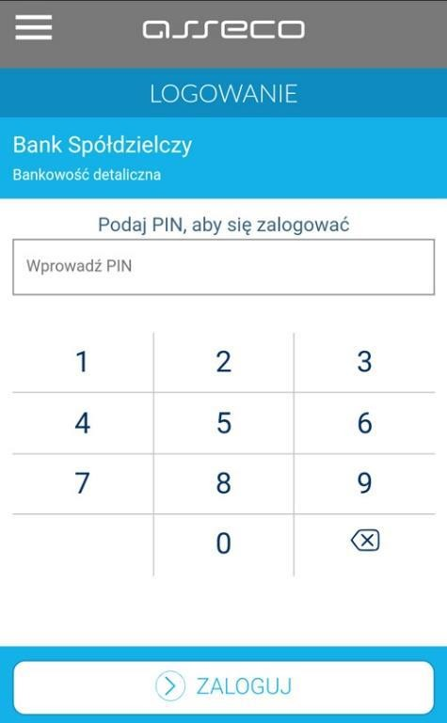
Rysunek 13

Przyciskiem AKCEPTUJ weryfikujemy oraz potwierdzamy operację, wybór przycisku ODRZUĆ powoduje odrzucenie potwierdzenia autoryzacji i ustawienie statusu dyspozycji na odrzucona, rys.14.

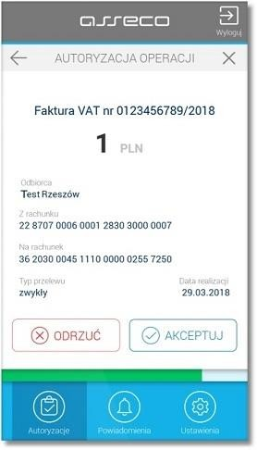
Rysunek 14

Następnie aplikacja poprosi po potwierdzenie operacji kodem PIN.

Czynności należy zakończyć przyciskiem ZAKOŃCZ i WYLOGUJ, rys. 15

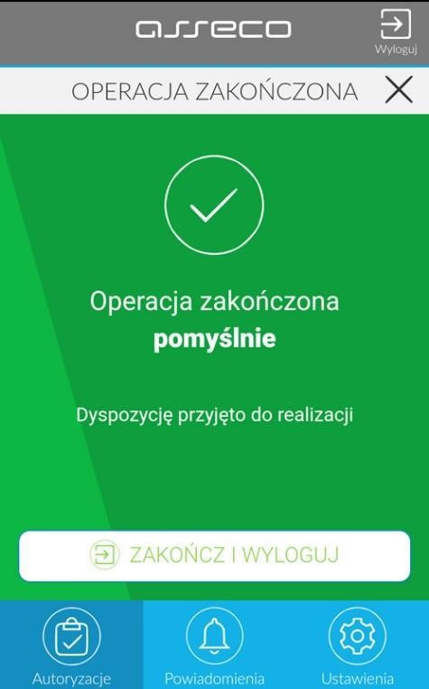
Rysunek 15

System bankowości internetowej SBI prezentuje potwierdzenie autoryzacji dyspozycji, rys.16.

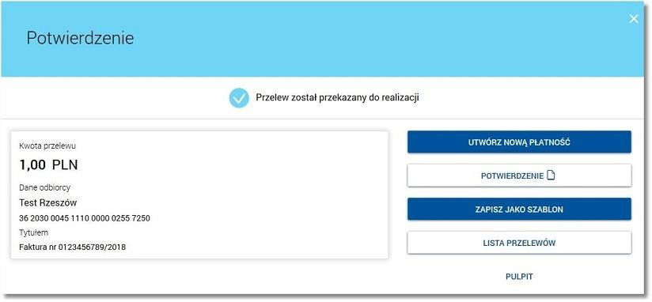
Rysunek 16

Więcej informacji o możliwościach aplikacji mToken ASSECO MAA znajduje się na naszej stronie: www.bslancut.pl oraz na stronie : https://tokenmobilny.

